報道関係者各位
2021年3月8日
プレスリリース

バーチャル世界に経済圏を創り出す NEXTユニコーン「グッドラックスリー」 株式投資型クラウドファンディングの第3回を開始‬‬‬

ブロックチェーン技術を活用したアプリ開発やゲーム開発を行う株式会社グッドラックスリー（福岡県福岡市 代表取締役：井上 和久）は株式投資型クラウドファンディングサービス「FUNDINNO（ファンディーノ）」において、2021年3月13日（土）より募集による投資申込みの受付を開始することをお知らせします。（本件はエンジェル税制優遇措置B適用申請予定です。）

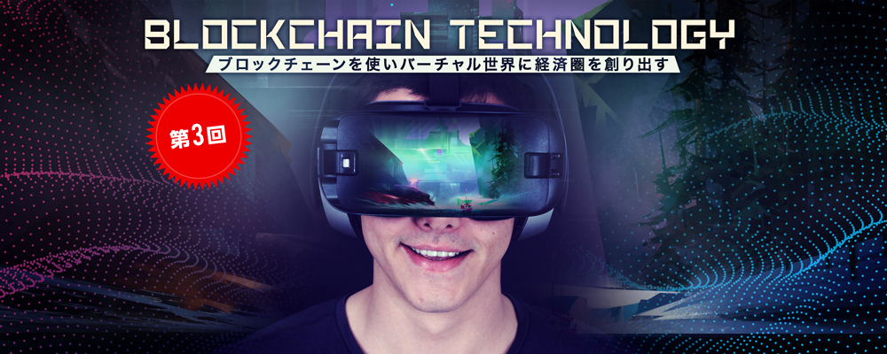

【当社プロジェクトページ】
https://fundinno.com/projects/207

当社プロジェクトとクラウドファンディング実施目的について
株式会社グッドラックスリーは、ゲーム関連事業に加え、ブロックチェーンを活用したプロダクト、映像制作やプロダクション運営などを行ってきました。特に近年は「遊びを経済活動に」という目標のもとブロックチェーンゲーム（Dappsゲーム）を開発してきました。しかし、これらのゲームを市場に投入した際にユーザー層が「暗号資産に理解のある人」に限られてしまい、多くの人に訴求できないという状況が把握できました。

そこで原点に戻り、ゲームでヒットタイトルを生み出すことで、弊社のゲームファンを獲得し、ブロックチェーンゲームのユースケースを生み出す戦略に方向転換しました。そのためにまずは「ハイパーカジュアルゲーム」と呼ばれるスマホゲームの開発に注力しています。

今後、グローバルレベルのヒットタイトルを作り、そのヒットタイトル群を用いて、エンタメ×ブロックチェーンプラットフォームを構築するため、2021年3月5日より株式投資型クラウドファンディングFUNDINNOにおいて、募集案内の事前開示を開始いたします。弊社は今回の資金調達により資本力の充実を図り、事業の成長に繋げます。募集期間は2021年3月 13日～2021年3月15日、上限とする募集額は 69,993,000円（1口 249,975円、1人2口まで）です。

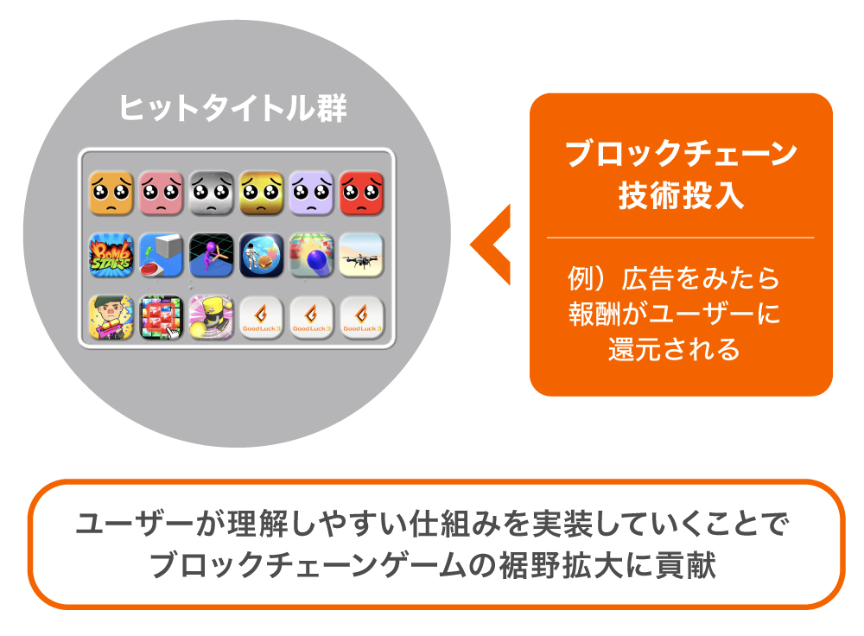

グッドラックスリーの強みは、様々なエンターテインメントコンテンツを自社で制作できる点です。プラットフォーム開発においても、自社開発を行える体制があります。これらの強みにより、弊社は事業展開において「ブロックチェーン技術開発」と「ゲーム開発」が行えることから、コンテンツメーカー、プラットフォーマー、用途開発等のいずれのポジションでも役割を狙えます。各業界で実際に開発運営してきた経験を活かし、今後の市場観を見据えながら、有力企業とのパートナーシップと共に、コンテンツの共同開発や非ゲーム領域のプレイヤーをも巻き込んで事業を拡大してまいります。

株式会社グッドラックスリー 会社概要
・社名： 株式会社グッドラックスリー
・URL： https://www.gl-inc.jp/
・設立： 2013年2月
・事業所： 福岡県福岡市博多区中洲４丁目６−１２プラート中洲6F
・事業内容： ブロックチェーンのプロダクト・サービス企画 / 開発 / 運営、スマートフォンゲーム、アプリの企画 / 開発 / 運営、映像芸能事業
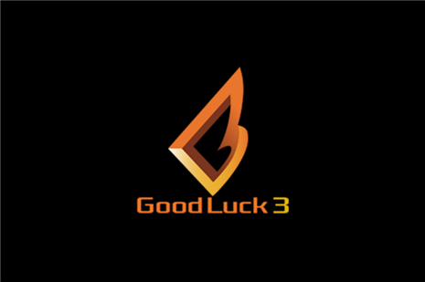

【本件に関するお問い合わせ】
株式会社グッドラックスリー 広報担当
お問い合わせフォームよりお問い合わせください
https://www.gl-inc.jp/contact_ir/

